Три дня выходных
13 февраля 2020 г., четверг
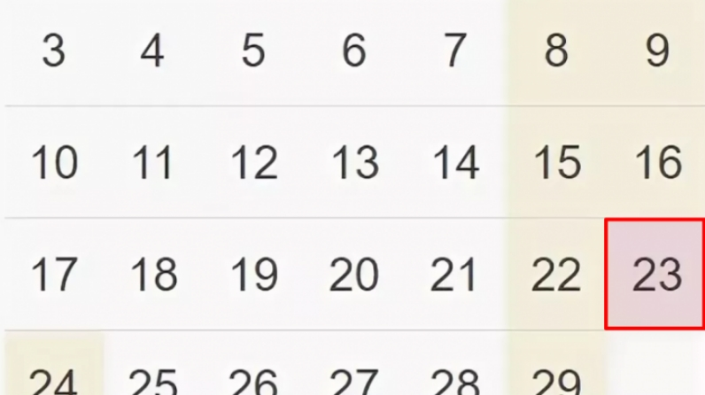
В феврале в связи с празднованием Дня защитника Отечества нас ждет подряд три дня выходных.
23 февраля приходится на воскресенье. По закону о трудовых и выходных днях выходной день воскресенья переносится на понедельник – 24 февраля.

